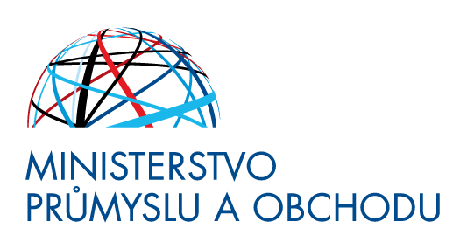

**TISKOVÁ ZPRÁVA**

Praha, 26. listopadu 2021

**Česká republika na Radě Evropské unie pro konkurenceschopnost podpořila společná pravidla pro digitální služby na vnitřním trhu**

**Rada Evropské unie pro konkurenceschopnost (COMPET) schválila společnou pozici k nařízením   
o digitálních službách a digitálních trzích. Slovinské předsednictví Rady Evropské unie (EU) tak může začít jednat s Evropským parlamentem a Evropskou komisí o konečné podobě unijních předpisů, které přinesou největší modernizaci pravidel digitálního vnitřního trhu EU za poslední roky.**

Českou republiku na COMPETu zastupovala náměstkyně ministra průmyslu a obchodu pro EU   
a zahraniční obchod Martina Tauberová, která společnou pozici Rady k oběma návrhům podpořila. Zdůraznila, že nařízení jsou významným milníkem v dalším vývoji vnitřního trhu. *„Oba projednávané předpisy považuji za jedny z nejdůležitějších legislativních nařízení na vnitřním trhu EU od přijetí směrnice o službách v roce 2006. Jsou významným krokem k další harmonizaci unijního digitálního trhu a nastavení férovějších pravidel,“* říká **náměstkyně Martina Tauberová**.

Konečná podoba společné pozice 27 zemí EU k aktům o digitálních službách (Digital Services Act - DSA) a digitálních trzích (Digital Markets Act - DMA) je výsledkem náročných jednání, při kterých bylo zapotřebí nalézt kompromis v rozdílných názorech členských zemí na různé aspekty obou předpisů. *„Jsem velmi ráda, že jsme dosáhli velmi dobrého a vyváženého kompromisu, který poslouží jako silný základ pro vyjednávání s Evropským parlamentem,“* dodává náměstkyně Tauberová.

ČR ve spolupráci s dalšími zeměmi zajistila udržení principu země původu. *„Zásada země původu umožňuje firmám usazeným v jednom členském státě poskytovat služby kdekoli jinde v EU, aniž by musely plnit další povinnosti stanovené v jiném členském státě nebo se tam usazovat. To je zásadní pro české firmy aktivní v oblasti elektronického obchodu, které uvažují o působení v dalších zemích EU,“* vysvětluje náměstkyně Tauberová. Dále se ČR podařilo zachovat výjimku pro mikro a malé podniky, včetně start-upů, z celé řady povinností, které by mohly negativně dopadnout na menší společnosti a omezit jejich konkurenceschopnost oproti firmám ze třetích zemí.

Místopředsedkyně Komise Margrethe Vestager vyzdvihla, že DSA zavádí nejen jasná pravidla, ale současně i mechanismus vymáhání. Ocenila rychlost přípravy, projednání a dohodu členských států na tomto důležitém předpisu, který zavádí princip: co je nezákonné off-line, je nezákonné i on-line.

Ani druhá část legislativního balíčku, tzn. nařízení o digitálních trzích (DMA), se neobešla bez dlouhých a složitých jednání. Prioritou České republiky bylo jasně stanovit podmínky působení pro velké podniky na digitálních trzích. A to se v rámci společné pozice Rady EU podařilo. Kromě toho náměstkyně Tauberová jednala také se zástupci Itálie, Portugalska a představiteli Evropské komise. Hlavním tématem pracovních schůzek byla příprava českého předsednictví v Radě EU ve druhé polovině roku 2022.